МИНИСТЕРСТВО НАУКИ И ВЫСШЕГО ОБРАЗОВАНИЯ

РОССИЙСКОЙ ФЕДЕРАЦИИ

Федеральное государственное бюджетное образовательное учреждение

высшего образования

«Магнитогорский государственный технический университет им. Г.И. Носова»

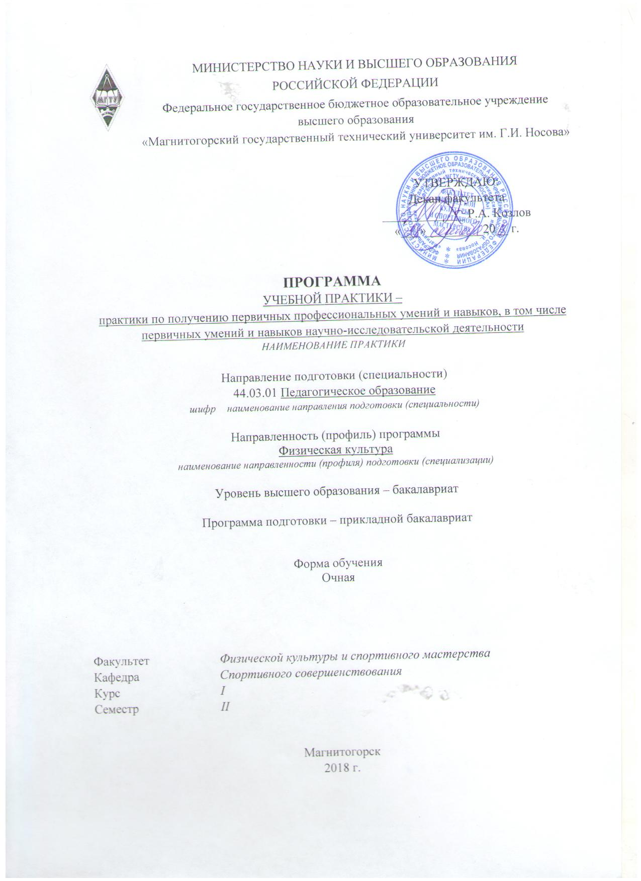

**РАБОЧАЯ ПРОГРАММА**

**производственной - педагогической практики**

Направление подготовки (специальность)

44.03.01Педагогическое образование

*шифр наименование направления подготовки (специальности)*

Направленность (профиль/ специализация) программы

Физическая культура

*наименование направленности (профиля) подготовки (специализации)*

Уровень высшего образования – бакалавриат

Программа подготовки – академический бакалавриат

Форма обучения

Заочная

|  |  |
| --- | --- |
| Факультет | *Физической культуры и спортивного мастерства* |
| Кафедра | *Спортивного совершенствования* |
| Курс | *III, IV* |

Магнитогорск

2018 г.

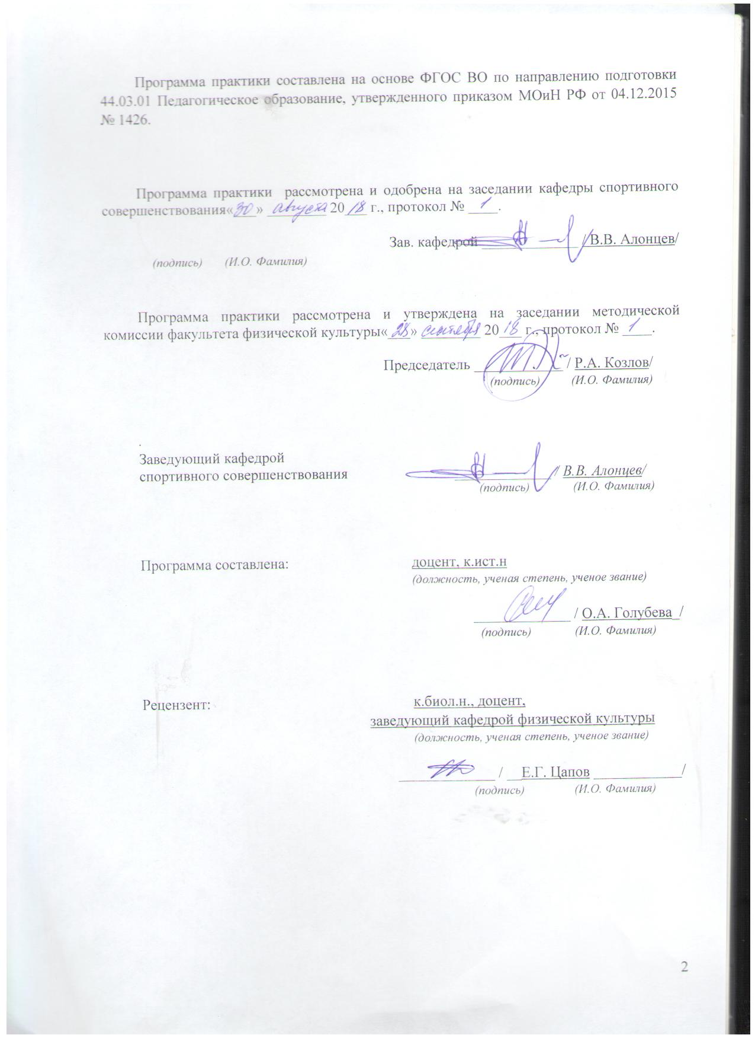

1Цели производственной – педагогической практики

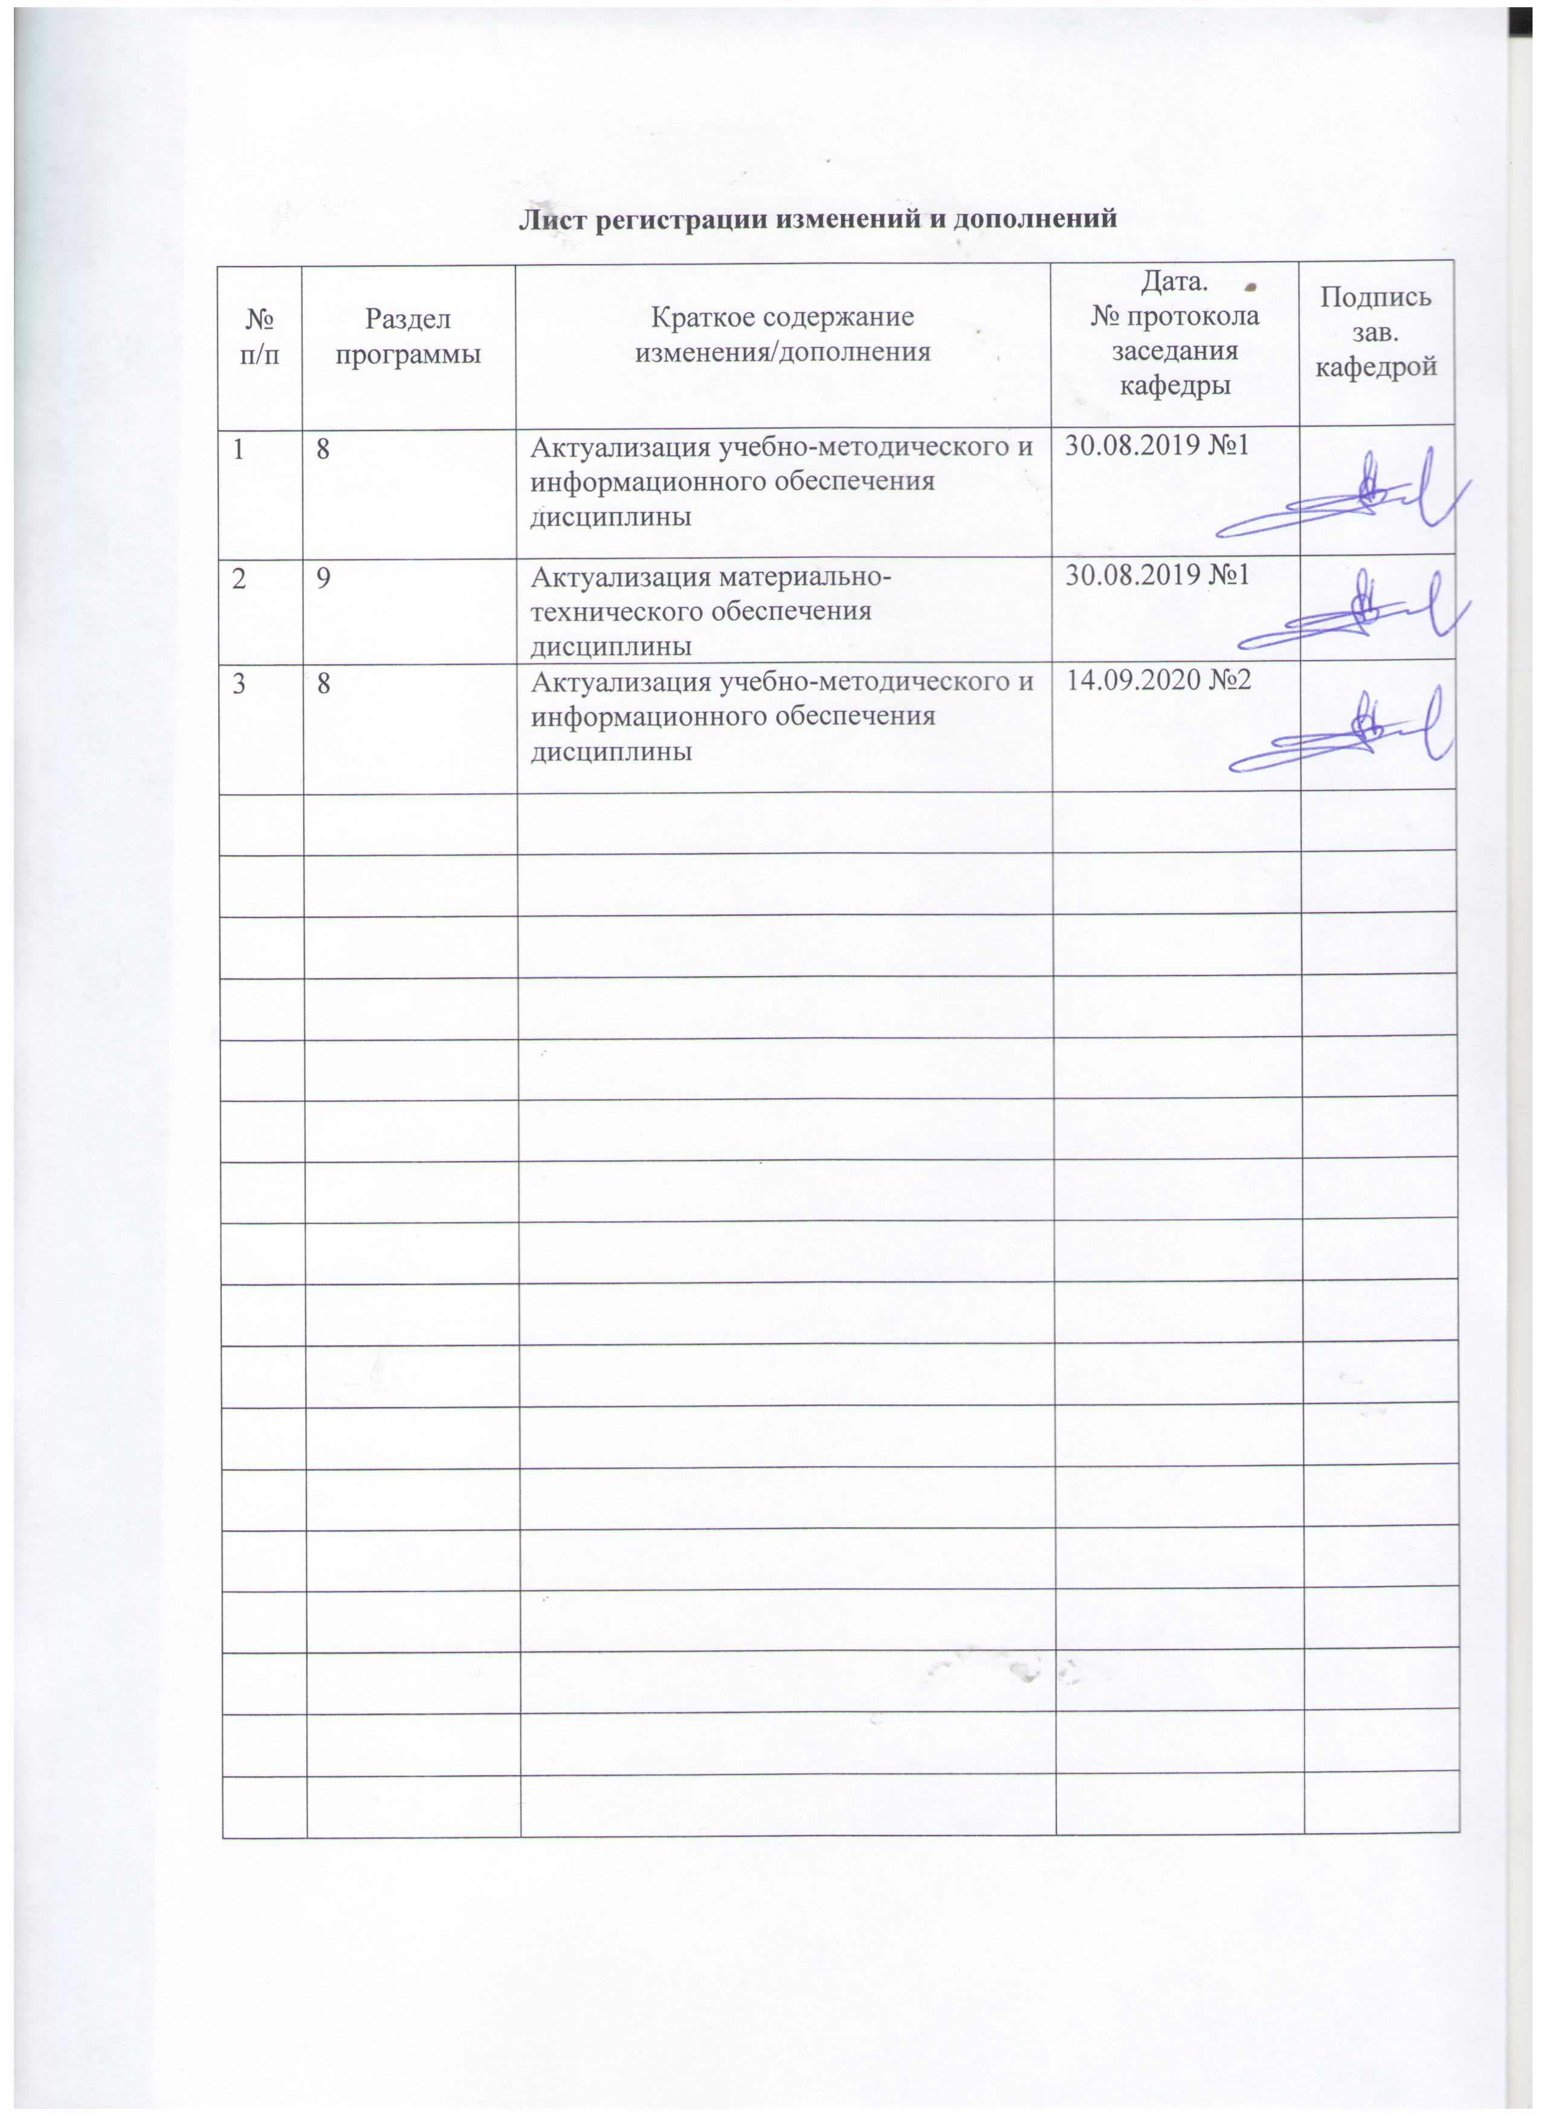

Целями производственной – педагогической практики по направлению подготовки44.03.01 Педагогическое образование является формирование и закрепление профессиональных умений и навыков у студентов по организации учебно-воспитательного процесса по физической культуре в образовательных учреждениях, по использованию базовых правовых знаний в различных сферах деятельности, формирование умения работать в команде, осуществлять обучение, воспитание и развитие с учетом социальных, возрастных, психофизических и индивидуальных особенностей

**2 Задачи**производственной – педагогической **практики**

* углубление и закрепление теоретических знаний студентов;
* развитие потребности в педагогическом самообразовании и постоянном самовоспитании;
* воспитание и закрепление интереса к профессии педагога физической культуры в образовательных учреждениях;
* воспитание профессионально значимых качеств личности будущего педагога;
* формирование и развитие профессиональных умений и навыков;
* изучение опыта работы по физическому воспитанию;
* формирование творческого, исследовательского подхода к педагогической деятельности.

## 3 Место**производственной – педагогической** практики в структуре образовательной программы

Для изучения дисциплины необходимы знания (умения, владения), сформированные в результате изучения следующих дисциплин «Психология», «Педагогика», «Методика проведения занятий со школьниками», «Основы медицинских знаний», «Безопасность жизнедеятельности», «Теория и методика подвижных игр», «Анатомия», «Теория и методика гимнастики», «Теория и методика легкой атлетики», «Теория и методика плавания», «Физиология», а также дисциплин профиля и курсов по выбору студентов, ориентированных на подготовку к профессионально-педагогической деятельности, предусматривающих лекционные, семинарские и практические занятия. Производственная-педагогическая практика является логическим завершением изучения данных дисциплин и проводится в средних общеобразовательных школах города.

Знания (умения, владения), полученные при прохождении данного вида практики будут необходимы для изучения дисциплин «Организация и управление физической культурой и спортом», «Профессиональная деятельность учителя физической культуры», «Технологии физкультурно-спортивной деятельности», а также для прохождения последующих видов практик.

.

## 4 Место проведения практики

Производственная – педагогическая практикапроводится в дошкольных образовательных учреждениях, общеобразовательных и спортивных организациях.

Способ проведения практики*: стационарная и выездная, по месту работы студентов*

Производственная – педагогическая практиканепрерывно (выделенные недели в календарном учебном графике).

## 5 Компетенции обучающегося, формируемые в результате прохождения **производственной – педагогической** практики и планируемые результаты обучения

В результате прохождения практики у обучающего должны быть сформированы следующие компетенции:

| Структурный  элемент  компетенции | Планируемые результаты обучения |
| --- | --- |
| ОК-5 –обладает способностью работать в команде, толерантно воспринимать социальные, культурные и личностные различия | |
| Знать | методы, средства и методики организации и планирования работы |
| Уметь | использовать индивидуальный подход к занимающимся с учетом его возрастных, культурных и личностных различий |
| Владеть | навыками групповой и индивидуальной работы при организации и планировании занятий по физической культуре |
| ОК-6 – обладает способностью к самоорганизации и самообразованию | |
| Знать | методики организации и планирования самостоятельных занятий |
| Уметь | быть ответственным и дисциплинированным |
| Владеть | методиками самоорганизации и самообразования |
| ОК-7- обладает способностью использовать базовые правовые знания в различных сферах деятельности | |
| Знать | нормативно-правовую базу, регламентирующую профессиональную деятельность педагога по физической культуре |
| Уметь | использовать нормативные документы в профессиональной деятельности |
| Владеть | навыками составления нормативной документации |
| ОПК-1-обладает готовностью сознавать социальную значимость своей будущей профессии, обладать мотивацией к осуществлению профессиональной деятельности | |
| Знать | * основные определения и понятия, такие как «физическая культура», «физическое воспитание», «физическое развитие» …; * социальную значимость физической культуры, ее влияние на растущий организм ребенка; * место и роль физической культуры в развитии ребенка;   средства, методы пропаганды и организации здорового и активного образа жизни среди детей |
| Уметь | * мотивировать детей дошкольного возраста к регулярным занятиям физической культурой; * планировать занятия и досуговые мероприятия с целью повышения мотивации и формирования интереса к физической культуре у дошкольников; * планировать и организовывать физкультурные и спортивные мероприятия с целью сохранения, укрепления здоровья детей и пропаганды активного и здорового образа жизни * приобретать знания в области физической культуры;   корректно выражать и аргументированно обосновывать положения предметной области знания;  взаимодействовать с родителями с целью приобщения человека к регулярным занятиям физической культуры. |
| Владеть | * навыками организации исследования в профессиональной деятельности, профессионального самообразования и самоорганизации; * навыками планирования и организации занятий и мероприятий по физической культуре среди дошкольников; * профессиональным языком предметной области знания;   способами совершенствования профессиональных знаний и умений путем использования возможностей информационной среды |
| ОПК-2-обладает способностью осуществлять обучение, воспитание и развитие с учетом социальных, возрастных, психофизических и индивидуальных особенностей, в том числе особых образовательных потребностей обучающихся | |
| Знать | * строение, топографию и функции органов, индивидуальные и возрастные особенности строения организма человека; * современные методики организации и проведения занятий по физической культуре; * основные методы, средства физического воспитания с учетом возрастных особенностей человека; * основные методики проведения занятий по физической культуре с учетом возрастных и индивидуальных особенностей; * требования государственных стандартов к организации процесса физического воспитания; |
| Уметь | * работать с информацией из различных источников, * применять возможности современных информационных технологий для решения профессиональных задач; * планировать и организовать занятия по физической культуре с учетом возрастных особенностей |
| Владеть | * навыками, методами, средствами и методиками планирования и организации занятий по физической культуре с учетом возрастных особенностей; * профессиональной терминологией при планировании и проведении занятий по физической культуре; |
| ОПК-5-обладать владением основами профессиональной этики и речевой культуры | |
| Знать | основы профессиональной этики |
| Уметь | взаимодействовать со всеми участниками учебно-воспитательного процесса на основаниях толерантности, диалога и сотрудничества |
| Владеть | навыками делового общения, профессиональной этики |
| ОПК-6-обладает готовностью к обеспечению охраны жизни и здоровья обучающихся | |
| Знать | правила техники безопасности и предупреждения травматизма во время занятий физической культурой, основы оказания первой медицинской помощи |
| Уметь | планировать занятия согласно требованиям техники безопасности, оказывать первую медицинскую помощь |
| Владеть | навыками планирования и организации занятий по физической культуре согласно требованиям техники безопасности, навыками оказания первой медицинской помощи |
| ПК-1-обладает готовностью реализовывать образовательные программы по учебному предмету в соответствии с требованиями образовательных стандартов | |
| Знать | * виды планирования процесса физического воспитания; * структурные компоненты учебной программы, объем и специфику содержательного компонента, * принципы организации содержания, этапы проектирования, специфику образовательного учреждения; системную классификацию методов обучения. |
| Уметь | * самостоятельно планировать занятия и мероприятия по физической культуре , * проектировать процесс физического воспитания, * организовывать деятельность дошкольников в рамках учебной программы; * планировать текущую и перспективную работу по физическому воспитанию, * организовывать выполнение поставленной задачи, * осуществлять самоконтроль и самоанализ деятельности |
| Владеть | * основами проектирования, методологией и способами организации материала и учебной деятельности; * методами интеллектуальной деятельности |
| ПК-2-обладает способностью использовать современные методы и технологии обучения и диагностики | |
| Знать | * современные методы и технологии обучения и диагностики; * информационные технологии обучения и диагностики, интернет технологии |
| Уметь | * использовать современные методы и технологии обучения и диагностики физического развития; * информационные технологии обучения и диагностики, интернет технологии в процессе физического воспитания; |
| Владеть | * современными методами и технологиями обучения и диагностики, * навыками применения информационных технологий и интернет технологий в процессе физического воспитания |
| ПК-3-обладает способностью решать задачи воспитания и духовно-нравственного развития обучающихся в учебной и внеучебной деятельности | |
| Знать | особенности организации, планирования учебной, внеучебной, тренировочной деятельности в сфере ФКиС |
| Уметь | решать задачи воспитания и духовно-нравственного развития в процессе учебно-воспитательного и тренировочного процесса в сфере ФКиС |
| Владеть | средствами, методами и навыками планирования учебного, внеучебного и тренировочного процесса, направленных на воспитание и духовно-нравственное развитие обучающихся |
| ПК-6- обладает готовностью к взаимодействию с участниками образовательного процесса | |
| Знать | основы делового общения, профессиональной этики, педагогики, конфликтологии и психологии |
| Уметь | взаимодействовать со всеми участниками учебно-воспитательного, тренировочного процесса сферы ФКиС на основаниях толерантности, диалога и сотрудничества |
| Владеть | навыками делового общения, профессиональной этики |

## 6. Структура и содержание практики

Общая трудоемкость практики составляет 9 зачетных единиц, 432 акад. часов, в том числе:

–контактная работа _0,4__ акад. часов;

– самостоятельная работа _315,8__ акад. часов.

– в форме практической подготовки – 432 акад. часов

| №  п/п | Разделы (этапы) и содержание практики | Виды работ на практике,  включая самостоятельную работу | Код и структурный элемент компетенции |
| --- | --- | --- | --- |
| 1 | Подготовительный этап | Участие в установочной конференции, определение индивидуальных заданий практики | *ОК-5;*  *ОК-6;*  *ОК-7;*  *ОПК-1;*  *ОПК-2;*  *ОПК-5;*  *ОПК-6;*  *ПК-1;*  *ПК-2;*  *ПК-3;*  *ПК-6* |
| 2 | Сбор, обработка и анализ полученной информации | изучение документов, нормативно-правовой базы, сопровождающий учебно-воспитательный процесс, тренировочный процесс в организациях. | *ОК-6;*  *ОК-7;*  *ОПК-1;*  *ОПК-2;*  *ОПК-5;*  *ОПК-6;*  *ПК-1;*  *ПК-2;*  *ПК-3;*  *ПК-6* |
| 3 | Методико-организационный этап | составление конспектов занятий, планирование и проведение уроков по физической культуре (занятий по избранному виду спорта), проведение анализа занятий, проведение занятий с каждой возрастной группой обучающихся (занимающихся), проведение соревнований | *ОК-5;*  *ОК-6;*  *ОК-7;*  *ОПК-1;*  *ОПК-2;*  *ОПК-5;*  *ОПК-6;*  *ПК-1;*  *ПК-2;*  *ПК-3;*  *ПК-6* |
| 4 | Заключительный этап. | Подготовка отчета по практике. Участие в итоговой конференции | *ОК-5;*  *ОК-6;*  *ОК-7;*  *ОПК-1;*  *ОПК-2;*  *ОПК-5;*  *ОПК-6;*  *ПК-1;*  *ПК-2;*  *ПК-3;*  *ПК-6* |
|  |  |  |  |

## **7. Оценочные средства для проведения промежуточной аттестации по**практике и планируемые результаты обучения

Промежуточная аттестация по практике имеет целью определить степень достижения запланированных результатов обучения и проводиться в форме зачета с оценкой.

Обязательной формой отчетности обучающегося по практике является письменный отчет. Цель отчета – сформировать и закрепить компетенции, приобретенные обучающимся в результате освоения теоретических курсов и полученные им при прохождении практики. Отчеты обучающихся по практикам позволяют руководителям образовательных программ создавать механизмы обратной связи для внесения корректив в образовательный процесс.

Промежуточная аттестация по практике имеет целью определить степень достижения запланированных результатов обучения и проводиться в форме зачета с оценкой.

Зачет с оценкой выставляется обучающемуся за подготовку и защиту отчета по практике.

Подготовка отчета выполняется обучающимся самостоятельно под руководством преподавателя. При написании отчета обучающийся должен показать свое умение работать с нормативным материалом и литературными источниками, а также возможность систематизировать и анализировать фактический материал и самостоятельно творчески его осмысливать.

Содержание отчета определяется индивидуальным заданием, выданным руководителем практики. В процессе написания отчета обучающийся должен разобраться в теоретических вопросах избранной темы, самостоятельно проанализировать практический материал, разобрать и обосновать практические предложения.

Готовый отчет сдается на проверку преподавателю не позднее 3-х дней до окончания практики. Преподаватель, проверив отчет, может возвратить его для доработки вместе с письменными замечаниями. Обучающийся должен устранить полученные замечания и публично защитить отчет.

Примерное индивидуальное задание на производственную практику:

Цель прохождения практики:

ознакомление с учебно-воспитательным процессом, особенностями организации физического воспитания в общеобразовательных учреждениях, тренировочного процесса в спортивных и физкультурно-оздоровительных организациях .

Вопросы, подлежащие изучению:

проведение анализа деятельности организаций, где осуществляется учебно-воспитательный (тренировочный) процесс;

определение основных направлений деятельности организации;

оценка материально-технического и кадрового обеспечения;

структуризация материала для подготовки к написанию отчета.

Планируемые результаты практики:

подготовка выводов о деятельности организации;

оценка организации физического воспитания школьников;

публичная защита своих выводов и отчета по практике..

Показатели и критерии оценивания:

– на оценку «отлично» (5 баллов) –обучающийся представляет отчет, в котором в полном объеме раскрыто содержание задания; текст излагается последовательно и логично с применением актуальных нормативных документов; в отчете дана всесторонняя оценка практического материала; используется творческий подход к решению проблемы; сформулированы экономически обоснованные выводы и предложения. Отчет соответствует предъявляемым требованиям к оформлению.

На публичной защите обучающийся демонстрирует системность и глубину знаний, полученных при прохождении практики; стилистически грамотно, логически правильно излагает ответы на вопросы; дает исчерпывающие ответы на дополнительные вопросы преподавателя; способен обобщить материал, сделать собственные выводы, выразить свое мнение, привести иллюстрирующие примеры.

– на оценку «хорошо» (4 балла) – обучающийся представляет отчет, в котором содержание раскрыто достаточно полно, материал излагается с применением актуальных нормативных документов, основные положения хорошо проанализированы, имеются выводы и экономически обоснованные предложения. Отчет в основном соответствует предъявляемым требованиям к оформлению.

На публичной защите обучающийся демонстрирует достаточную полноту знаний в объеме программы практики, при наличии лишь несущественных неточностей в изложении содержания основных и дополнительных ответов; владеет необходимой для ответа терминологией; недостаточно полно раскрывает сущность вопроса; отсутствуют иллюстрирующие примеры, обобщающее мнение студента недостаточно четко выражено.

– на оценку «удовлетворительно» (3 балла) – обучающийся представляет отчет, в котором содержание раскрыты слабо и в неполном объеме, выводы правильные, но предложения являются необоснованными. Материал излагается на основе неполного перечня нормативных документов. Имеются нарушения в оформлении отчета.

На публичной защите обучающийся демонстрирует недостаточно последовательные знания по вопросам программы практики; использует специальную терминологию, но допускает ошибки в определении основных понятий, которые затрудняется исправить самостоятельно; демонстрирует способность самостоятельно, но не глубоко, анализировать материал, раскрывает сущность решаемой проблемы только при наводящих вопросах преподавателя; отсутствуют иллюстрирующие примеры, отсутствуют выводы.

– на оценку «неудовлетворительно» (2 балла) – обучающийся представляет отчет, в котором содержание раскрыты слабо и в неполном объеме, выводы и предложения являются необоснованными. Материал излагается на основе неполного перечня нормативных документов. Имеются нарушения в оформлении отчета. Отчет с замечаниями преподавателя возвращается обучающемуся на доработку, и условно допускается до публичной защиты.

На публичной защите обучающийся демонстрирует фрагментарные знания в рамках программы практики; не владеет минимально необходимой терминологией; допускает грубые логические ошибки, отвечая на вопросы преподавателя, которые не может исправить самостоятельно.

– на оценку «неудовлетворительно» (1 балл) – обучающийся представляет отчет, в которомочень слабо рассмотрены практические вопросы задания, применяются старые нормативные документы и отчетность. Отчет выполнен с нарушениями основных требований к оформлению.Отчет с замечаниями преподавателя возвращается обучающемуся на доработку, и не допускается до публичной защиты.

## 8 Учебно-методическое и информационное обеспечение практики и планируемые результаты обучения

|  |
| --- |
| **а)Основнаялитература:** |
| Завьялова,Т.П.Теорияиметодикафизическоговоспитаниявдошкольныхучреждениях:занятияфутболом:учебноепособиедлявузов/Т.П.Завьялова,И.В.Стародубцева,Д.Ю.Колчанов.—2-еизд.,испр.идоп.—Москва:ИздательствоЮрайт,2020.—172с.—(Высшееобразование).—ISBN978-5-534-12708-9.—Текст:электронный//ЭБСЮрайт[сайт].—URL:<https://urait.ru/bcode/448155>  Морозова,Л.Д.Теорияиметодикафизическогоразвитиядошкольников:учебноепособиедлявузов/Л.Д.Морозова.—2-еизд.—Москва:ИздательствоЮрайт,2020.—167с.—(Высшееобразование).—ISBN978-5-534-11435-5.—Текст:электронный//ЭБСЮрайт[сайт].—URL:<https://urait.ru/bcode/456949>  Германов, Г. Н. Физическая культура в школе. Легкая атлетика : учебное пособие для вузов / Г. Н. Германов, В. Г. Никитушкин, Е. Г. Цуканова. — Москва : Издательство Юрайт, 2020. — 461 с. — (Высшее образование). — ISBN 978-5-534- 04548-2. — Текст : электронный // ЭБС Юрайт [сайт]. — URL: <https://urait.ru/bcode/454033> |

|  |
| --- |
| **б)Дополнительнаялитература:** |
| |  | | --- | | **б)Дополнительнаялитература:** | | |  | | --- | | Литвинов, С. А. Методика обучения физической культуре. Календарно- тематическое планирование : учебное пособие для вузов / С. А. Литвинов. — 2-е изд. — Москва : Издательство Юрайт, 2020. — 413 с. — (Высшее образование). — ISBN 978-5-534-11125-5. — Текст : электронный // ЭБС Юрайт [сайт]. — URL: <https://urait.ru/bcode/455860>).  Алхасов, Д. С. Методика обучения физической культуре в начальной школе в 2 ч. Часть 2 : учебное пособие для вузов / Д. С. Алхасов. — Москва : Издательство Юрайт, 2020. — 441 с. — (Высшее образование). — ISBN 978-5-534-06125-3. — Текст : электронный // ЭБС Юрайт [сайт]. — URL: <https://urait.ru/bcode/453952>  Алхасов, Д. С. Методика обучения физической культуре в начальной школе в 2 ч. Часть 1 : учебное пособие для вузов / Д. С. Алхасов. — Москва : Издательство Юрайт, 2020. — 256 с. — (Высшее образование). — ISBN 978-5-534-06116-1. — Текст : электронный // ЭБС Юрайт [сайт]. — URL: <https://urait.ru/bcode/453927>  Никитушкин, В. Г. Легкая атлетика в начальной школе : учебное пособие для вузов / В. Г. Никитушкин, Е. Г. Цуканова. — Москва : Издательство Юрайт, 2020. — 205 с. — (Высшее образование). — ISBN 978-5-534-05786-7. — Текст : электронный // ЭБС Юрайт [сайт]. — URL: <https://urait.ru/bcode/454058>  Готовцев, Е. В. Национальные виды спорта и игры. Лапта : учебное пособие для вузов / Е. В. Готовцев, Г. Н. Германов, И. В. Машошина. — 2-е изд., перераб. и доп. — Москва : Издательство Юрайт, 2020. — 402 с. — (Высшее образование). — ISBN 978-5-534-06425-4. — Текст : электронный // ЭБС Юрайт [сайт]. — URL: <https://urait.ru/bcode/454107>  Германов, Г. Н. Легкая атлетика в основной и средней (полной) школе : учебное пособие для вузов / Г. Н. Германов. — Москва : Издательство Юрайт, 2020. — 258 с. — (Высшее образование). — ISBN 978-5-534-05787-4. — Текст : электронный // ЭБС Юрайт [сайт]. — URL: <https://urait.ru/bcode/454060> |   БаштаЛ.Ю.,Теоретико-методическиеосновыспортивно-оздоровительныхзанятийсдетьми:учебноепособие/БаштаЛ.Ю.-Омск:СибГУФК,2019.-108с.-ISBN978-5-91930-127-1-Текст:электронный//ЭБС"Консультантстудента":[сайт].-URL:<https://www.studentlibrary.ru/book/ISBN9785919301271.html>.-Режимдоступа:поподписке.  СемёновЛ.А.,Коррекционноеразвитиекондиционныхфизическихкачествудетейдошкольноговозраставконтекстереализациисовременныхтребований/Л.А.Семёнов.-М.:Спорт,2019.-144с.-ISBN978-5-907225-02-2-Текст:электронный//ЭБС"Консультантстудента":[сайт].-URL:<https://www.studentlibrary.ru/book/ISBN9785907225022.html>-Режимдоступа:поподписке.  СтоляровВ.И.,Современныепроблемыфизкультурно-спортивнойактивностидошкольников:социологическийанализ/В.И.Столяров,Ю.В.Окуньков-М.:Спорт,2019.-320с.-ISBN978-5-9500184-7-3-Текст:электронный//ЭБС"Консультантстудента":[сайт].-URL:<https://www.studentlibrary.ru/book/ISBN9785950018473.html>-Режимдоступа:поподписке.  ТерехинаР.Н.,Программараннегофизическогоразвитиядетей(отрождениядо10лет)/ТерехинаР.Н.МедведеваЕ.Н.-М.:Спорт,2019.-356с.-ISBN978-5-9500183-5-0-Текст:электронный//ЭБС"Консультантстудента":[сайт].-URL:<https://www.studentlibrary.ru/book/ISBN9785950018350.html>-Режимдоступа:поподписке.  ЛяхВ.И.,Развитиекоординационныхспособностейудошкольников/В.И.Лях.-М.:Спорт,2016.-128с./ЛяхВ.И.-М.:Спорт,2016.-128с.-ISBN978-5-906839-61-9-Текст:электронный//ЭБС"Консультантстудента":[сайт].-URL:<https://www.studentlibrary.ru/book/ISBN9785906839619.html>.-Режимдоступа:поподписке. |   БаштаЛ.Ю.,Теоретико-методическиеосновыспортивно-оздоровительныхзанятийсдетьми:учебноепособие/БаштаЛ.Ю.-Омск:СибГУФК,2019.-108с.-ISBN978-5-91930-127-1-Текст:электронный//ЭБС"Консультантстудента":[сайт].-URL:<https://www.studentlibrary.ru/book/ISBN9785919301271.html>.-Режимдоступа:поподписке.  СемёновЛ.А.,Коррекционноеразвитиекондиционныхфизическихкачествудетейдошкольноговозраставконтекстереализациисовременныхтребований/Л.А.Семёнов.-М.:Спорт,2019.-144с.-ISBN978-5-907225-02-2-Текст:электронный//ЭБС"Консультантстудента":[сайт].-URL:<https://www.studentlibrary.ru/book/ISBN9785907225022.html>-Режимдоступа:поподписке.  СтоляровВ.И.,Современныепроблемыфизкультурно-спортивнойактивностидошкольников:социологическийанализ/В.И.Столяров,Ю.В.Окуньков-М.:Спорт,2019.-320с.-ISBN978-5-9500184-7-3-Текст:электронный//ЭБС"Консультантстудента":[сайт].-URL:<https://www.studentlibrary.ru/book/ISBN9785950018473.html>-Режимдоступа:поподписке.  ТерехинаР.Н.,Программараннегофизическогоразвитиядетей(отрождениядо10лет)/ТерехинаР.Н.МедведеваЕ.Н.-М.:Спорт,2019.-356с.-ISBN978-5-9500183-5-0-Текст:электронный//ЭБС"Консультантстудента":[сайт].-URL:<https://www.studentlibrary.ru/book/ISBN9785950018350.html>-Режимдоступа:поподписке.  ЛяхВ.И.,Развитиекоординационныхспособностейудошкольников/В.И.Лях.-М.:Спорт,2016.-128с./ЛяхВ.И.-М.:Спорт,2016.-128с.-ISBN978-5-906839-61-9-Текст:электронный//ЭБС"Консультантстудента":[сайт].-URL:<https://www.studentlibrary.ru/book/ISBN9785906839619.html>.-Режимдоступа:поподписке. |
|  |
| **в)Методическиеуказания:** |
| Представленывприложенияхрабочейпрограммы |
|  |
| **г)ПрограммноеобеспечениеиИнтернет-ресурсы:** |

|  |  |  |  |  |
| --- | --- | --- | --- | --- |
| **Программноеобеспечение** | | | | |
|  | НаименованиеПО | №договора | Срокдействиялицензии |  |
|  | MSOffice2007Professional | №135от17.09.2007 | бессрочно |  |
|  | 7Zip | свободнораспространяемоеПО | бессрочно |  |
|  | MSWindows7Professional(дляклассов) | Д-1227-18от08.10.2018 | 11.10.2021 |  |
|  | FARManager | свободнораспространяемоеПО | бессрочно |  |
|  |  |  |  |  |
| **Профессиональныебазыданныхиинформационныесправочныесистемы** | | | | |
|  | Названиекурса | | Ссылка |  |
|  | ЭлектроннаябазапериодическихизданийEastViewInformationServices,ООО«ИВИС» | | <https://dlib.eastview.com/> |  |
|  |  |
|  | Национальнаяинформационно-аналитическаясистема–Российскийиндекснаучногоцитирования(РИНЦ) | | URL:<https://elibrary.ru/project_risc.asp> |  |
|  | ПоисковаясистемаАкадемияGoogle(GoogleScholar) | | URL:<https://scholar.google.ru/> |  |
|  | Информационнаясистема-Единоеокнодоступакинформационнымресурсам | | URL:<http://window.edu.ru/> |  |
|  | РоссийскаяГосударственнаябиблиотека.Каталоги | | <https://www.rsl.ru/ru/4readers/catalogues>/ |  |
|  | ЭлектронныересурсыбиблиотекиМГТУим.Г.И.Носова | | <http://magtu.ru:8085/marcweb2/Default.asp> |  |
|  | УниверситетскаяинформационнаясистемаРОССИЯ | | <https://uisrussia.msu.ru> |  |

## **9. Материально-техническое обеспечение** практики

Материально-техническое обеспечение общеобразовательных учреждений позволяет в полном объеме реализовать цели и задачи практики и сформировать соответствующие компетенции

| Учебные аудитории для проведения практических занятий, групповых и индивидуальных консультаций, текущего контроля и промежуточной аттестации | Доска, мультимедийный проектор, экран |
| --- | --- |
| Помещения для самостоятельной работы обучающихся | Персональные компьютеры с пакетом MS Office, выходом в Интернет и с доступом в электронную информационно-образовательную среду университета |
| Помещение для хранения и профилактического обслуживания учебного оборудования | Шкафы для хранения учебно-методической документации, учебного оборудования и учебно-наглядных пособий. |

Приложение

Методические указания по прохождению практики и оформлению отчетной документации

Практика проводится в образовательных, физкультурно-спортивных учреждениях города, по месту жительства и работы студентов.. Целью является ознакомление с учреждением, оборудованием, документацией, регламентирующей деятельность (Уставом, локальными актами, ит.п.);

Каждое пребывание студентов на месте практики фиксируется в дневнике практиканта и подтверждается подписью руководителя.

Студент обязан предоставить следующую документацию: отчет студента, заверенного руководителем практики от вуза, характеристику, дневник практики.

Отчетная документация студентов по практике

*Формы отчетных документов представляются в приложении*

Требования к оформлению документации

**Дневник практиканта** (как и вся остальная документация) является отражением его формирующейся компетентности, уровня образованности и подготовленности к выполнению профессиональных задач. Поэтому общая оценка студента по практике включает в себя уровень дисциплины оформления материалов. Следует в этой связи обратить внимание на необходимость исправления возможных текстовых ошибок, на избегание неточностей и некорректностей в изложении мысли. Записи в дневнике должны соответствовать правилам культуры делового письма:

- точности и краткости формулировок;

- описания фактических данных, а не предположений;

- аргументированности выводов;

- логической последовательности в тексте;

- простоты изложения мысли наряду с использованием научных терминов и понятий;

- соответствия материалов поставленным цели и задачам;

**Отчет студента по практике** представляет собой краткое изложение работы студента в отведенный для этого период, впечатления от работы учреждения, руководства и сотрудников, выводы и предложения по улучшению работы учреждения, отдельных специалистов. Это является документом, позволяющим подытожить прохождение студентами практики и включает:

- краткую характеристику учреждения (характеристика учреждения представляет собой краткий анализ деятельности учреждения, где проходила практика, должна отражать вид учреждений; краткую историю развития учреждения; направление работы; контингент детей; кадровый состав (образование, стаж, функциональные обязанности); документацию, регламентирующую деятельность учреждения; создание условий (режим, нагрузка); оценку успешности деятельности педагогического коллектива; связи с образовательными и общественными организациями города и области; проблемы и перспективы; материально-техническое и кадровое обеспечение);

- анализ возрастных особенностей воспитанников и планирование физического воспитания с каждой возрастной группой;

- описание действий, выполняемых студентом в ходе практики, подкрепленных теорией (конспекты занятий, сценарий или положение физкультурно-оздоровительного, спортивного мероприятия);

- приложение в виде материалов, раскрывающих особенность прохождения студентом практики (нормативные документы, фотографии, видеофильмы, статистика, т.п.).

ТРЕБОВАНИЯ К ОФОРМЛЕНИЮ ОТЧЕТА

Текст отчета печатается на одной стороне листа стандартного формата размером А-4, шрифтом 14 TimesNewRoman, через 1,5 интервала.  При его написании соблюдаются следующие размеры полей:   левое – не менее 20 мм, правое – не менее 10 мм, верхнее – не менее 20 мм, нижнее – не менее 20 мм. Абзацы в тексте следует начинать с отступа, равного 10 мм, выравнивание по ширине. В компьютерной версии объем отчета не менее 10 листов. Каждый раздел отчета начинается с нового листа. Заголовки – по центру. Перенос слов в заголовке не допускается, точка в конце не ставится. Каждый раздел начинается с новой страницы. Страницы следует нумеровать арабскими цифрами, соблюдая сквозную нумерацию по всему тексту работы. Номер страницы проставляют в центре нижней части листа без точки. На титульном листе номер страницы не ставится.

Отчет содержит: титульный лист, оглавление, введение, содержательную часть (разделы), заключение, список используемой и цитируемой литературы, приложения.

В отчете могут иметь место фрагменты учебно-методической, периодической и научной литературы, цитаты. В приложение обязательно включить конспекты проведенных занятий с каждой возрастной группой) (не менее 3) и сценарий проведенного праздника, либо положение о соревнованиях и отчет.

Каждое приложение следует начинать с нового листа в правом верхнем углу словом "ПРИЛОЖЕНИЕ" и нумеровать последовательно буквами русского алфавита (за исключением букв Ё, З, Й, О, Ч, Ь, Ы, Ъ) например, ПРИЛОЖЕНИЕ А, ПРИЛОЖЕНИЕ Б и т.д.

Список использованных источников и литературы оформляется в соответствии с требованиями, изложенными в таких действующих нормативно-методических материалах, как ГОСТ 7.1-2003. Библиографическая запись. Библиографическое описание. Общие требования и правила составления.

Пример оформления литературы

Семенов, В. В. Философия: итог тысячелетий. Философская психология [Текст] / В. В. Семенов ; Рос.акад. наук, Пущин. науч. центр, Ин‑т биофизики клетки, Акад. проблем сохранения жизни. — Пущино : ПНЦ РАН, 2000. — 64, [3] с.

Агафонова, Н. Н. Гражданское право [Текст] : учеб.пособие для вузов / Н. Н. Агафонова, Т. В. Богачева, Л. И. Глушкова ; под. общ. ред. А. Г. Калпина ; авт. вступ. ст. Н. Н. Поливаев ; М‑во общ. и проф. образования РФ, Моск. гос. юрид. акад. — Изд. 2‑е, перераб. и доп. — М. : Юристъ, 2002. — 542 с.

Статьи из журналов и сборников трудов

Двинянинова, Г. С. Комплимент : Коммуникативный статус или стратегия в дискурсе [Текст] / Г. С. Двинянинова // Социальная власть языка : сб. науч. тр. / Воронеж.межрегион. ин‑т обществ. наук, Воронеж. гос. ун‑т, Фак. романо‑герман. истории. — Воронеж, 2001. — С. 101–106.

Боголюбов, А. Н. О вещественных резонансах в волноводе с неоднородным за‑полнением [Текст] / А. Н. Боголюбов, А. Л. Делицын, M. Д. Малых // Вестн. Моск. ун‑та. Сер. 3, Физика. Астрономия. — 2001. — № 5. — С. 23–25.

ЭЛЕКТРОННЫЕ РЕСУРСЫ

Большая  российская  юридическая энциклопедия [Электронный ресурс] : электрон.   правовой   справочник. – Электрон.   дан. – СПб. :Информ. компания  "Кодекс", сop. 2000. – 1 электрон.  опт.  диск (CD-ROM).

 Банк России [Электронный ресурс] :информ.-аналит. материалы. – М., cop. 2000–2005. – Электрон.дан. – Режим доступа :<http://www.cbr.ru/analytics/>

Правила оформления таблиц и иллюстраций

Таблица __________ -____________________________

номер название таблицы

|  |  |  |  |  |
| --- | --- | --- | --- | --- |
|  |  |  |  |  |
|  |  |  |  |  |

Рисунок 1 – Пример оформления таблицы